ГУАП

КАФЕДРА № 44

ОТЧЕТ   
ЗАЩИЩЕН С ОЦЕНКОЙ

ПРЕПОДАВАТЕЛЬ

|  |  |  |  |  |
| --- | --- | --- | --- | --- |
| старший преподаватель |  |  |  | А. Н. Долидзе |
| должность, уч. степень, звание |  | подпись, дата |  | инициалы, фамилия |
| ОТЧЕТ О ЛАБОРАТОРНОЙ РАБОТЕ №8 | | | | |
| СОЗДАНИЕ ЭЛЕМЕНТОВ ЧМИ И ТАБЛИЦЫ ВНЕШНЕГО ДОСТУПА В СРЕДЕ GOOD HELP | | | | |
| по курсу: ЦИФРОВЫЕ СИСТЕМЫ АВТОМАТИЗАЦИИ И УПРАВЛЕНИЯ | | | | |
|  | | | | |
|  | | | | |

РАБОТУ ВЫПОЛНИЛ

|  |  |  |  |  |  |
| --- | --- | --- | --- | --- | --- |
| СТУДЕНТ ГР. № | 4941 |  |  |  | Н. C. Горбунов |
|  |  |  | подпись, дата |  | инициалы, фамилия |

Санкт-Петербург 2022

**Цель работы:** освоить основы разработки ЧМИ в среде разработки Good Help. Разработать человеко-машинный интерфейс для программы, написанной в ЛР8.

**Исходные данные:**

* Схема технологического процесса (та же что и в первой лабораторной работе);
* Программа, составленная в среде Good help.

**Ход работы:**

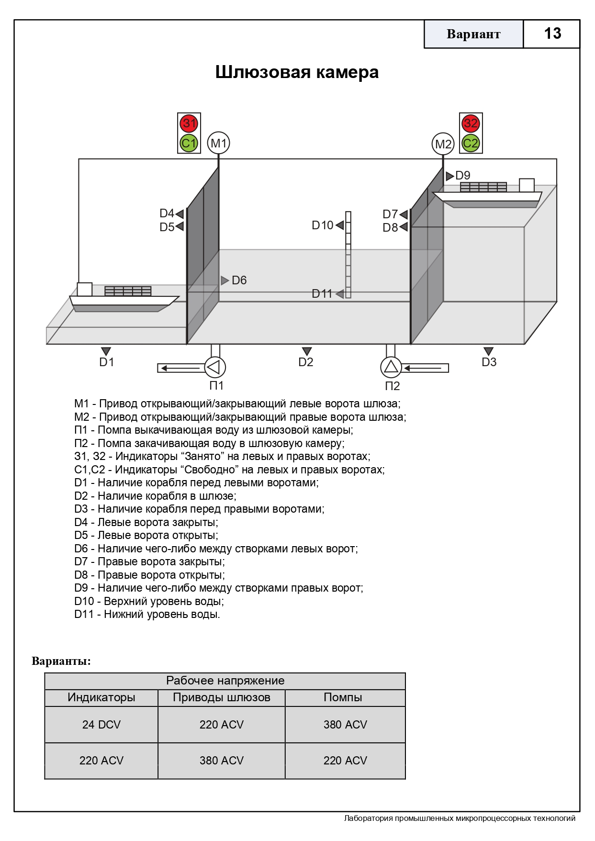

Рисунок 1 – Схема технологического процесса

|  |  |  |
| --- | --- | --- |
| **Рабочее напряжение** | | |
| Индикаторы | Приводы шлюзов | Помпы |
| 24 DCV | 380 ACV | 220 ACV |

# Скриншоты схемы в среде Good Help

Таблица 1. Таблица внешнего доступа

|  |  |  |  |  |
| --- | --- | --- | --- | --- |
| № | Идентификатор | Шифр | Поле | Комментарий |
| 1 | Старт\Стоп | DIN1 | Cure | Пуск\Стоп |
| 2 | Авария | DOU11 | Cure |  |
| 3 | СлеваСвободно | DOU9 | Cure |  |
| 4 | СлеваЗанято | DOU7 | Cure |  |
| 5 | СправаЗанято | DOU8 | Cure |  |
| 6 | СправаСвободно | DOU10 | Cure |  |
| 7 | Состояниешлюза | MAP1 | Cure |  |
| 8 | ПередЛевыми | DIN2 | Cure |  |
| 9 | ПередПравыми | DIN4 | Cure |  |
| 10 | Вшлюзе | DIN3 | Cure |  |
| 11 | Старт(упр) | VLA24 | Cure |  |

Для отображения наполненности шлюза водой необходимо было добавить схему на рисунке 2. Она, в зависимости от значения датчиков уровня воды выдает0, 50 или 100

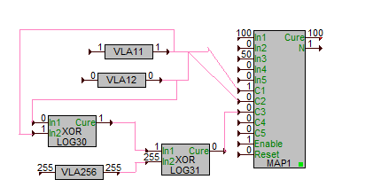

Рисунок 2. Уровень воды

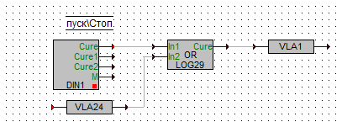

Рисунок 3. Первая подфункция

Для управления запуском системы необходимо было добавить переменную, как на рисунке 3.

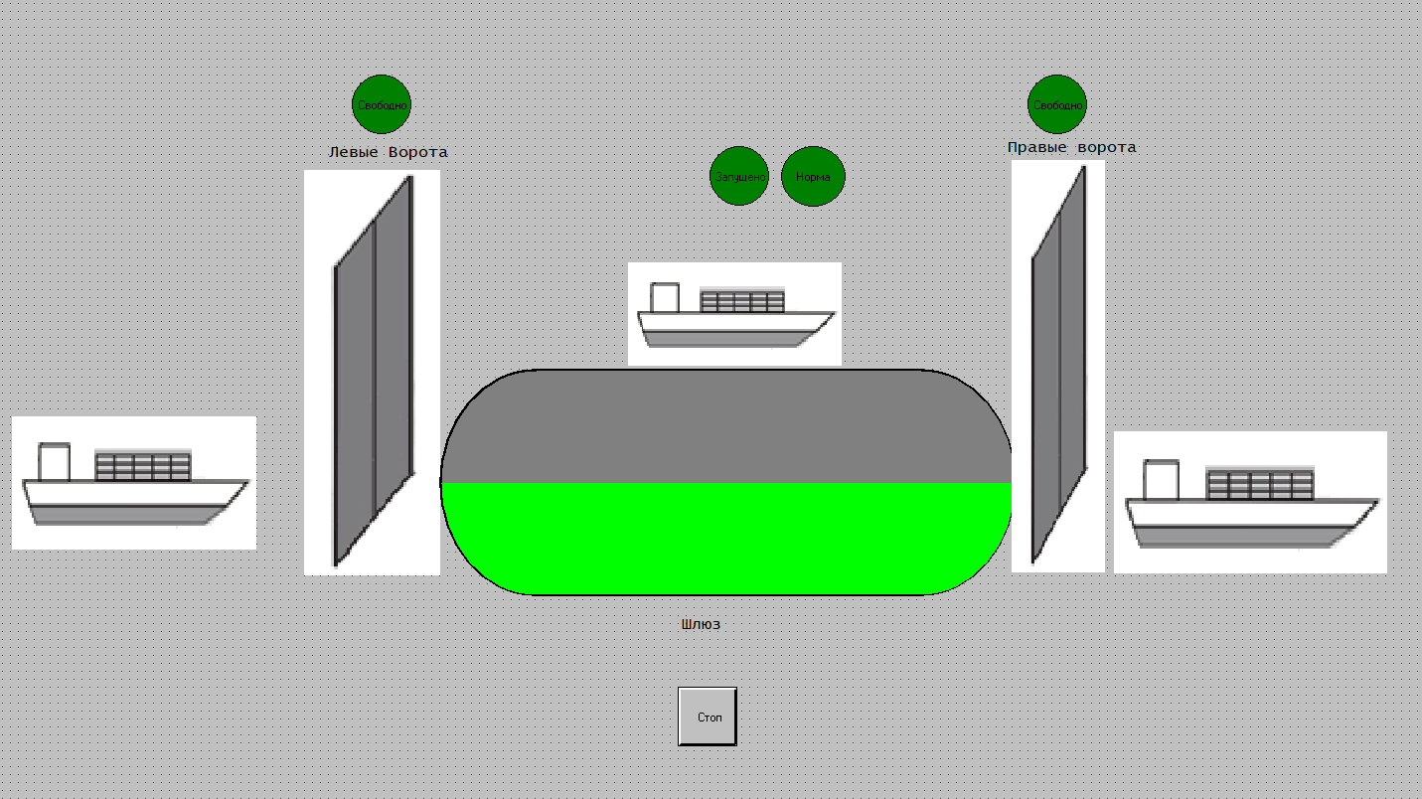

Рисунок 4. Конечный вид ЧМИ

**Вывод:** в ходе выполнения лабораторной работы были освоены основы разработки ЧМИ в среде разработки Good Help. И разработан человеко-машинный интерфейс для программы, написанной в ЛР8.